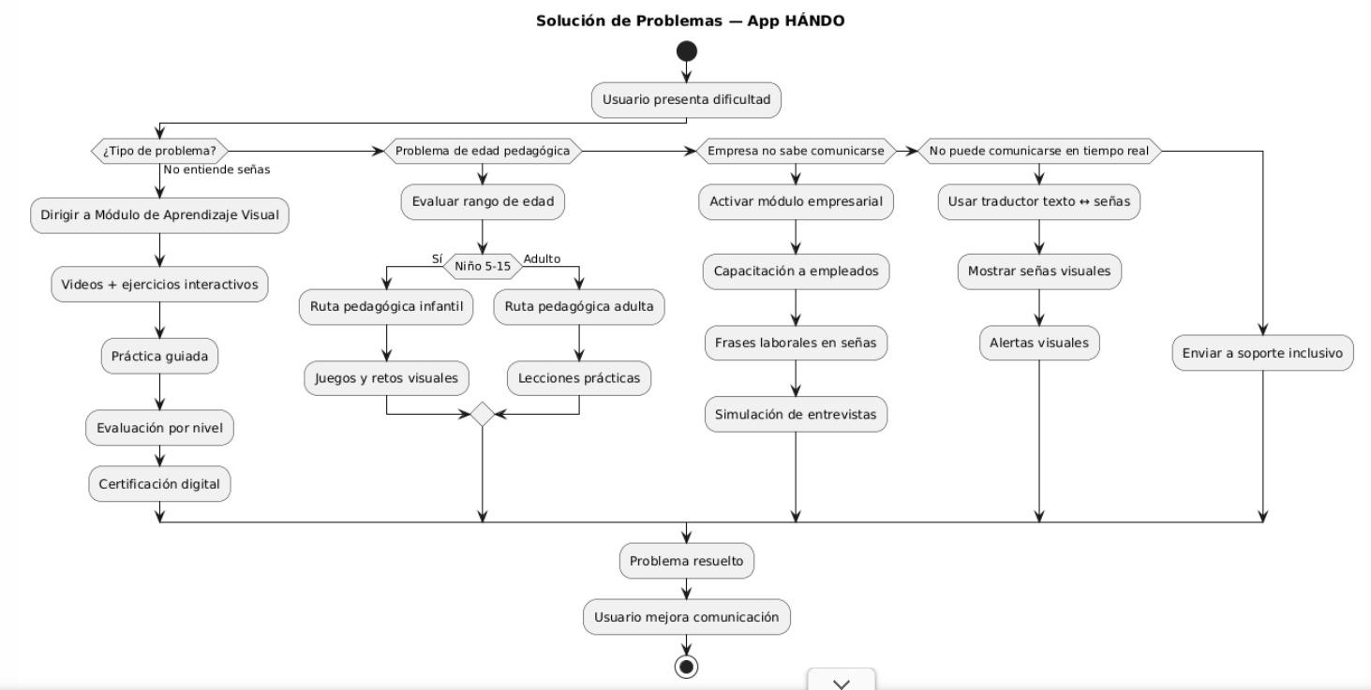Módulo de Diagnóstico de Necesidad
- Permitir al usuario seleccionar su tipo de dificultad inicial.
- Mostrar menú de tipos de problema (aprendizaje, edad, empresa, comunicación).
- Evaluar nivel actual de conocimiento de señas mediante test corto.
- Detectar si el usuario es niño, adulto o empresa.
- Redirigir automáticamente al módulo adecuado según resultado.
- Guardar diagnóstico en el perfil del usuario.
- 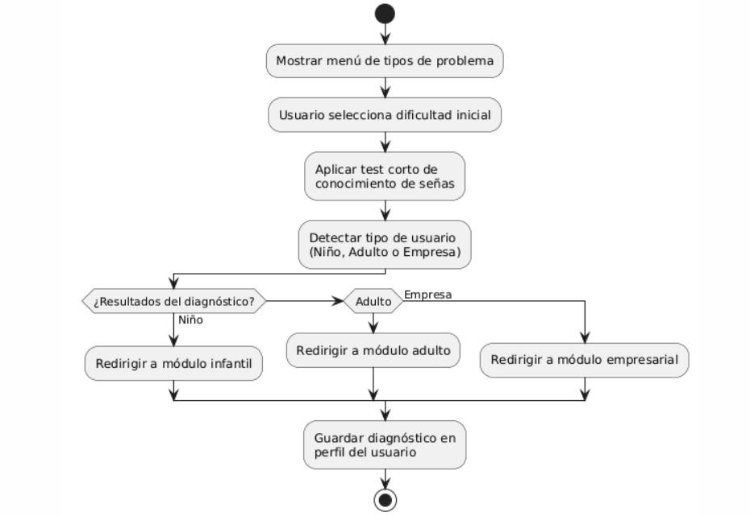

🔹 Módulo de Aprendizaje Visual de Señas
- Mostrar lecciones en video por seña individual.
- Reproducir videos en cámara lenta.
- Mostrar ilustraciones paso a paso de cada seña.
- Incluir ejercicios de selección múltiple visual.
- Incluir ejercicios de emparejar seña con palabra.
- Incluir ejercicios de reconocimiento de movimiento.
- Permitir práctica guiada por temas (saludos, trabajo, familia).
- Marcar lecciones como completadas.
- Desbloquear contenido progresivamente.
- Mostrar barra de progreso por nivel.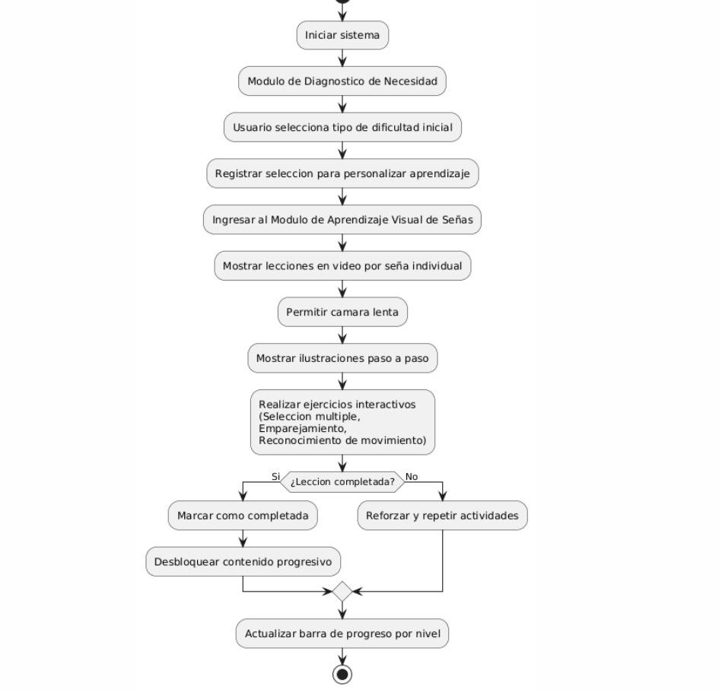

🔹 Módulo Pedagógico por Edad

Para niños (5–15)
- Mostrar juegos interactivos de señas.
- Mostrar personajes guía animados.

Para adultos
- Activar interfaz simplificada.
- Mostrar lecciones prácticas por contexto real.
- Incluir diálogos simulados.
- Mostrar ejemplos de uso cotidiano.
- Permitir repaso rápido por categorías.

- 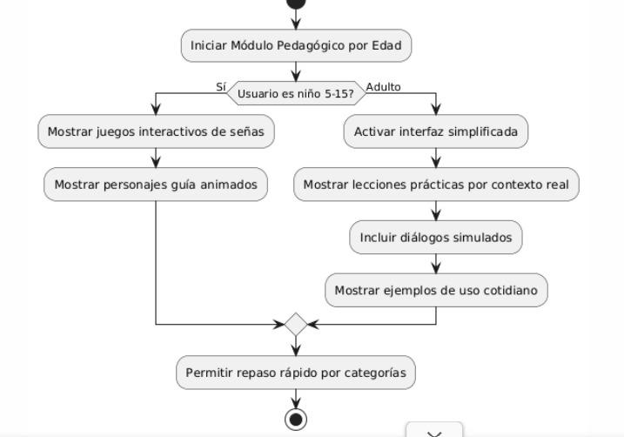

🔹 Sistema de Niveles
- Clasificar cursos en básico, intermedio y avanzado.
- Aplicar evaluaciones por nivel.
- Calcular puntaje mínimo de aprobación.
- Emitir resultado automático de aprobación/reprobación.
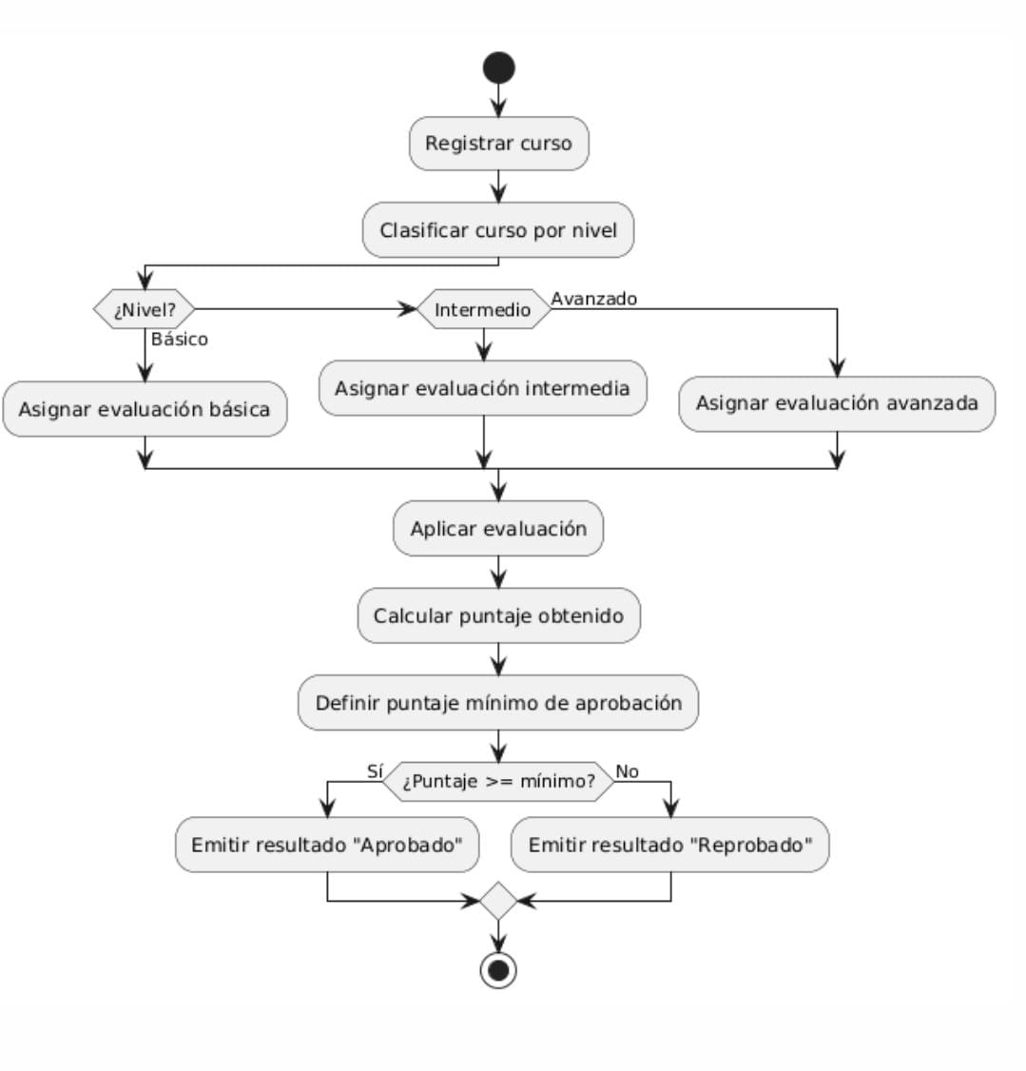

🔹 Sistema de Evaluación y Certificación
- Mostrar preguntas con señas grabadas.
- Permitir respuestas visuales seleccionables.
- Calificar automáticamente pruebas objetivas.
- Generar certificado digital en PDF.
- Asignar código único verificable al certificado.
- Permitir descarga del certificado.
- Guardar certificados en perfil del usuario.
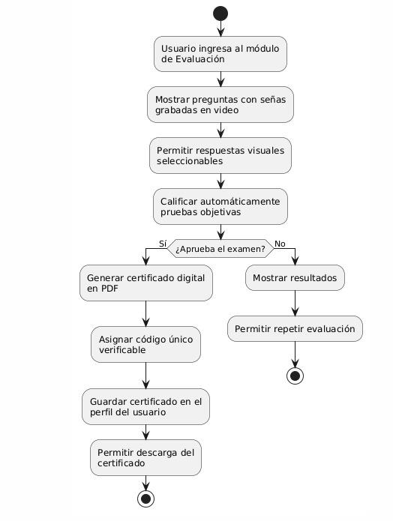

🔹 Traductor Texto ↔ Señas
- Convertir texto escrito a secuencia de señas visuales.
- Permitir reproducción automática de la secuencia.
- Guardar frases frecuentes del usuario.

🔹 Comunicación en Tiempo Real
- Modo conversación rápida.
- Mostrar tarjetas visuales de frases comunes.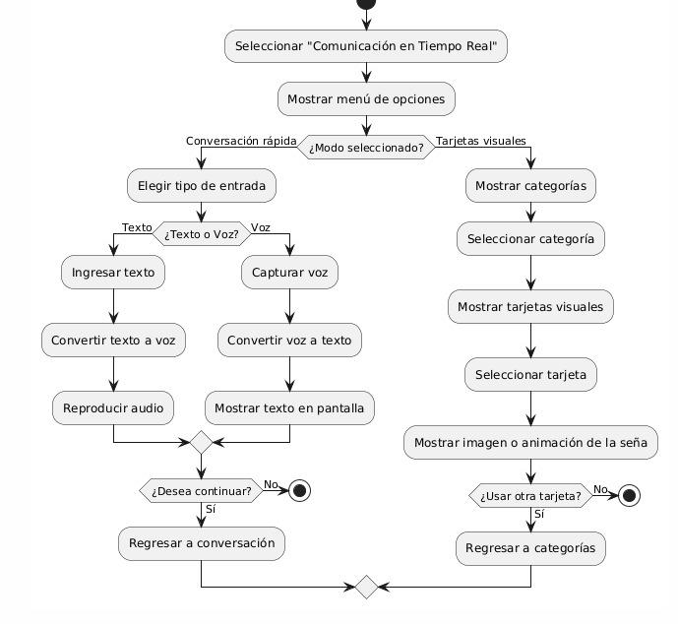

🔹 Módulo Empresarial
- Crear perfil de empresa.
- Registrar empleados en capacitación.
- Asignar cursos de señas laborales.
- Mostrar frases laborales por categoría.
- Simular entrevistas inclusivas.
- Generar reporte de progreso por empleado.
- Emitir certificación empresarial.
- Panel de seguimiento de capacitación.
- Módulo de cultura sorda e inclusión.
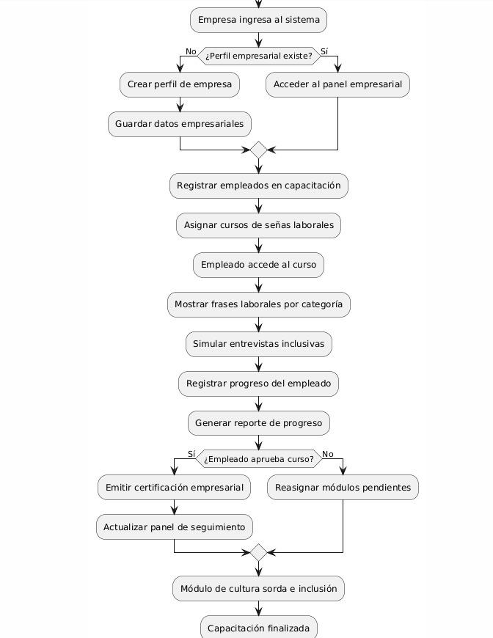

🔹 Soporte Inclusivo
- Chat de ayuda dentro de la app.
- Centro de preguntas frecuentes visuales.
- Tutorial guiado inicial.
- Videos de ayuda por módulo.
- Contacto con asesor inclusivo.
- Reporte de problemas técnicos.

Desbloquear contenido progresivamente.
- Mostrar barra de progreso por nivel.
